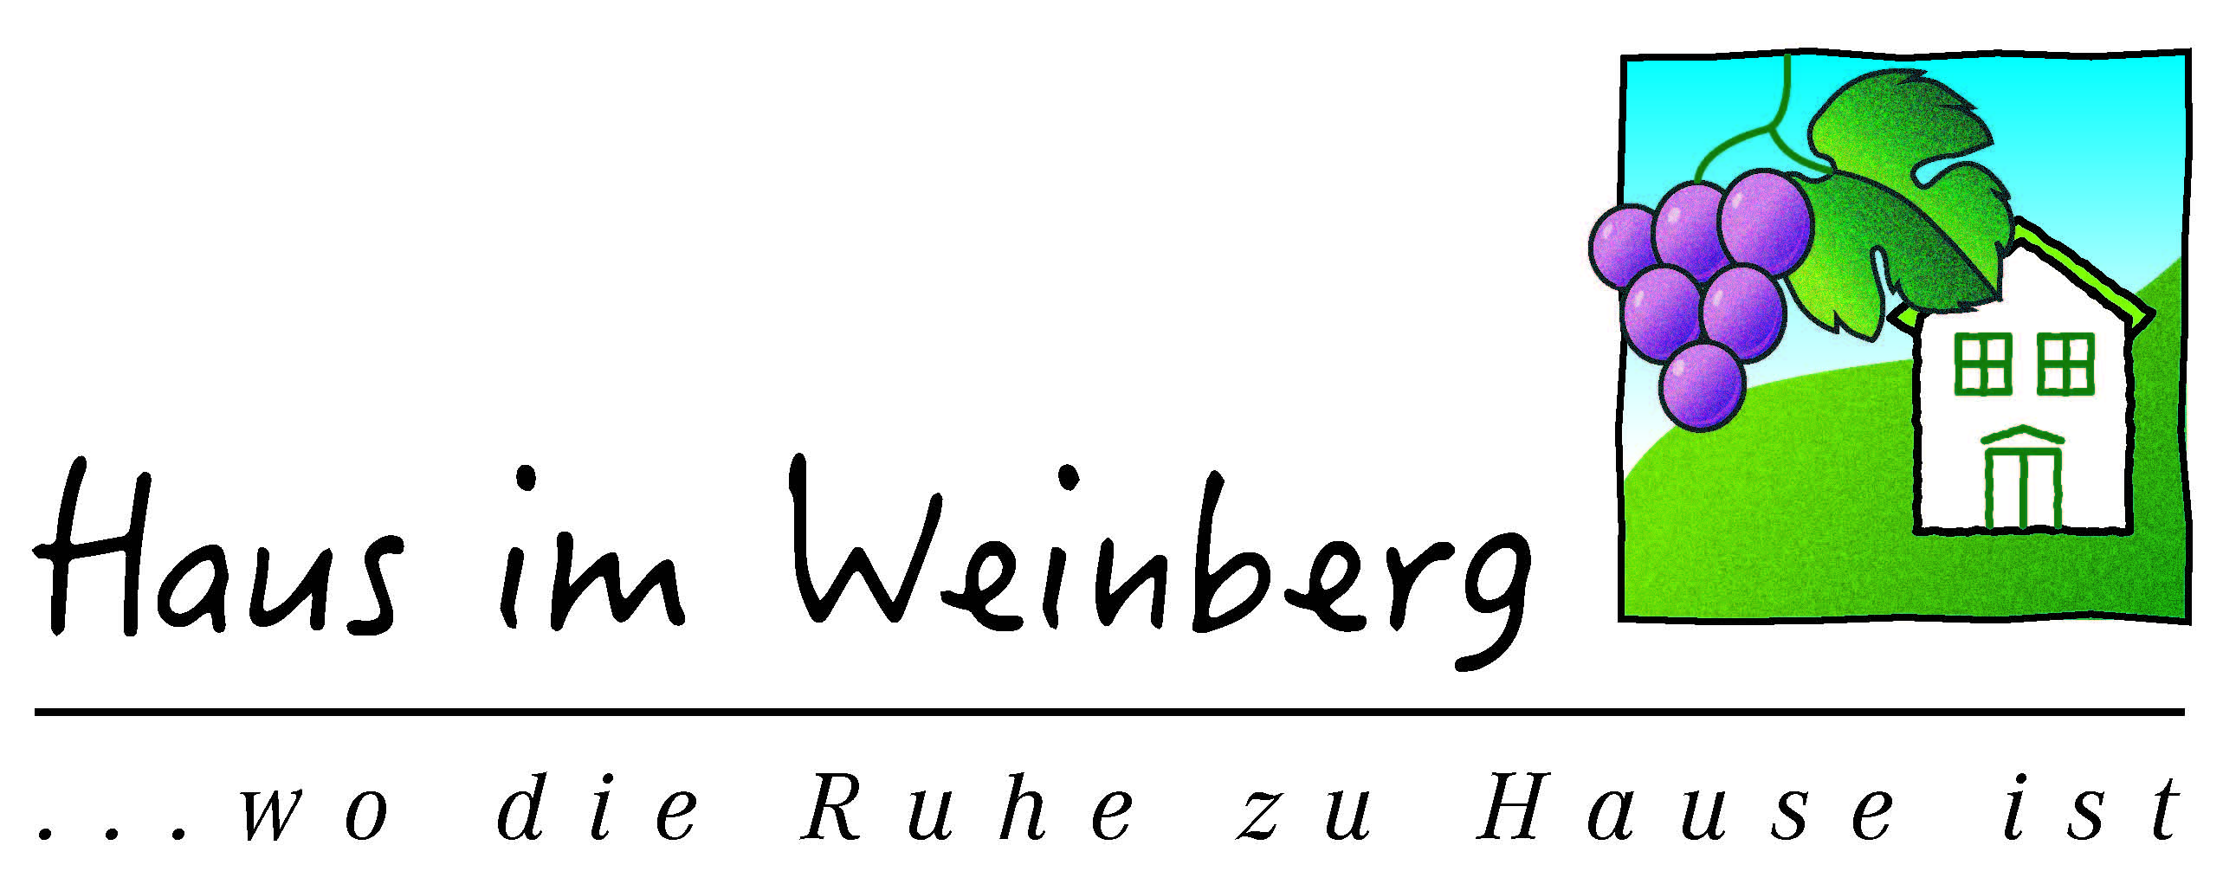
Freie Termine ab 19. Juni 2022
Haus Ida  24.6.-1.7.  7.8.-11.8.  14.8.-16.8.  18.8.-2.9.  4.9.-12.9  15.9.-30.12. | Haus Lea  29.6-1.7.  3.7.-5.7.  20.7-22.7.  27.7.-1.8.  8.8.-11.8.  28.8.-2.9.  4.9.-22.9.  25.9.-29.9.  8.10.-13.10  16.10-21.10  23.10.-27.10.  30.10.-> | Haus Jolanda  24.7.-30.7.  4.8.-12.8.  21.8.-2.9.  4.9.-10.09.  13.9.-23.9.  25.9.-8.10.  15.10.-27.12.

